**新 书 推 荐**

📚 ​男孩与泰迪熊的秋日奇幻冒险，解锁童年最珍贵的宝藏！✨ ANA年度故事绘本推荐:《周六冒险来袭》// On Saturday comes the adventure by Dan Tavis （Curtis Brown US）**--**故事绘本//友谊&想象力&童年探索｜3-8岁适读

✨ ​男孩与泰迪熊的秋日奇幻冒险​✨

《周六冒险来袭》

**On Saturday comes the adventure**

#地图不如熊抱 #笑泪交织的成长密码 #比黄金更闪亮的隐形宝藏

🎨 ​**安妮奖提名插画家诗意新作！​**

《蜗牛的银迹》《云风筝》作者沉淀十年温情爆发

全彩手绘×押韵叙事｜33页视觉盛宴｜秋日童话×成长哲思

Tavis用飞舞的秋叶、狡黠的森林生物和泰迪熊无奈又宠溺的眼神

织就一幅献给童年想象力的画卷！

每幅插画都是琥珀色的梦境，押韵文字像烤栗子般暖香

——最适合裹着毛毯共读的秋夜之书!

**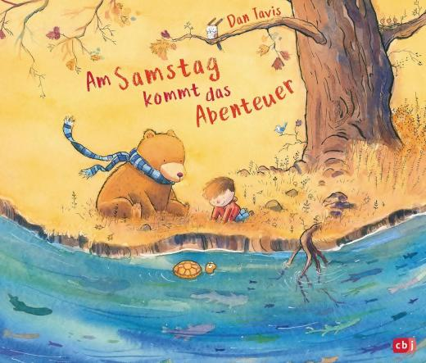中文书名：《周六冒险来袭》**

**英文书名：On Saturday comes the adventure**

**作 者：Dan Tavis**

**出 版 社：cbj**

**代理公司：Curtis Brown US/ANA**

**页 数：33页**

**出版时间：2020年8月**

**代理地区：中国大陆、台湾**

**审读资料：电子稿**

**类 型：故事绘本**

**内容简介：**

男孩马克斯与他的小熊克努特是形影不离的好友。当这对伙伴在一起时，平凡的周六也会化作充满惊喜与探索欲的奇妙旅程——秋日的森林里藏着无数或大或小的冒险，还有一份珍贵的宝藏！还有什么比在自然中尽情畅游一整天后，回到家中共享温馨夜晚，互道晚安，熄灯入梦更美好的事呢？

今天的计划？在沙沙作响的秋日森林中来一场宝藏狩猎！装备着手绘地图和羊毛围巾，二人组出发了——却被一阵狂风卷走了他们的指南。他们毫不气馁地跌入计划之外的奇遇：追逐落叶、侦察神秘生物、在牧场上笑闹奔跑。至暮色降临时，他们虽疲惫却容光焕发地回到家中，在温馨的睡前仪式里恍然大悟：最珍贵的“宝藏”其实一直伴在身旁。

这个用精炼押韵文字与琥珀色精致插画编织的故事，歌颂着友谊的魔法——它能让微小瞬间化作盛大冒险。

**媒体评价：**

“塔维斯（Dan Tavis）的秋日画卷——充盈着舞动的枝叶、顽皮的林间生物，以及泰迪熊那充满喜剧感的忍耐表情——让人忍不住驻足凝视、会心微笑。这是一曲献给想象力游戏的 tactile 赞歌。”——慕尼黑水星报（Münchner Merkur）

“为小读者打造的视觉盛宴，完美融合温暖氛围与探索精神。富有韵律的文字与宝石色调的森林嬉戏场景，让本书成为睡前重复朗读的理想之选。”——德国童书沙发网（kinderbuch-couch.de）

“纯粹的魔法！它证明最珍贵的宝藏无需深埋地下，而是与坚定盟友并肩分享的每刻时光。”——书童杂志（buchkinder）

**作者简介:**

**丹·塔维斯（Dan Tavis）**是一位广受赞誉的作者兼插画家，以其充满奇想的细腻艺术和将宏大情感凝练为温柔孩童叙事的能力闻名。其既往作品包括《蜗牛的银迹（The Snail’s Silver Trail）》（绿叶出版社）与《云风筝（Cloud Kites）》（小雀出版社）。曾任学前教育教师的塔维斯，常从孩子们未经雕琢的惊奇感与日常探索的静谧戏剧性中汲取灵感。他现与救援犬古斯塔夫（Gustav）居住在巴伐利亚的木构小屋中，并收藏着足以应对所有季节的巨型围巾系列。

**内页插图：**

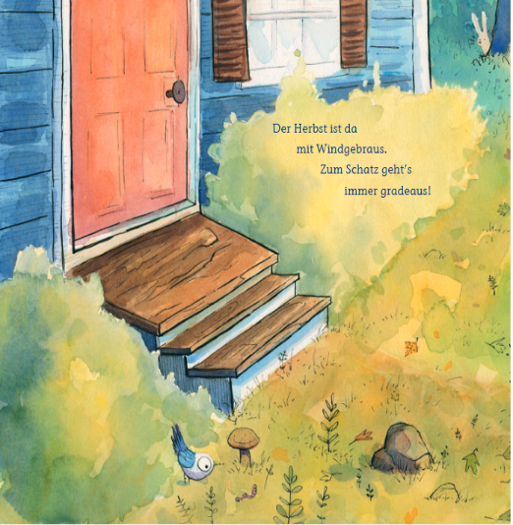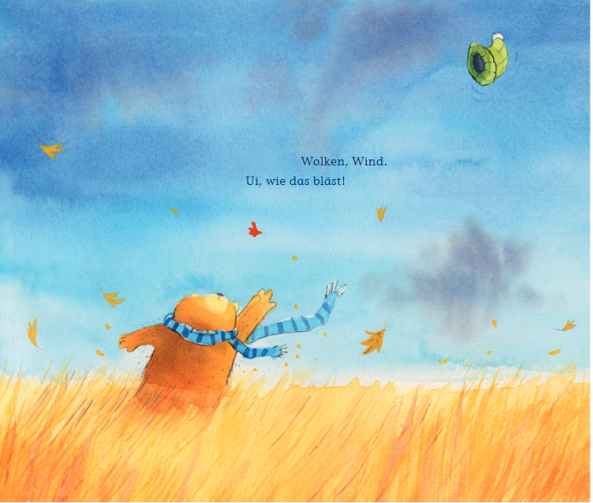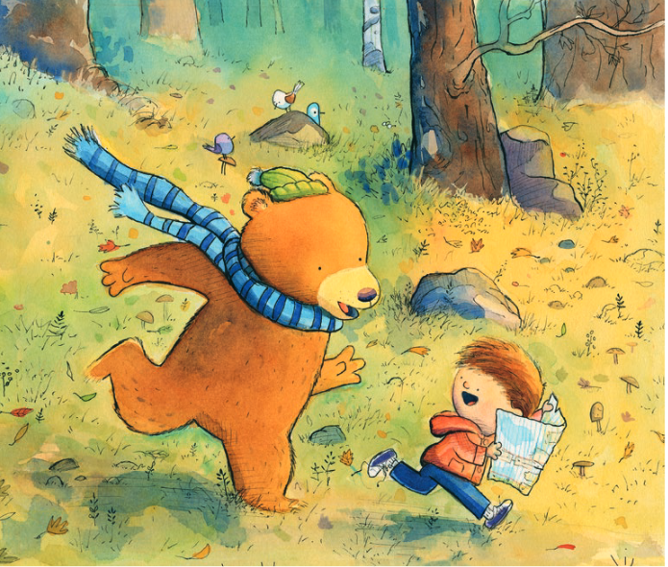

**感谢您的阅读！**

**请将反馈信息发至：版权负责人**

**Email**：[Rights@nurnberg.com.cn](mailto:Rights@nurnberg.com.cn" \t "_blank)

安德鲁·纳伯格联合国际有限公司北京代表处

北京市海淀区中关村大街甲59号中国人民大学文化大厦1705室, 邮编：100872

电话：010-82504106,   传真：010-82504200

公司网址：[http://www.nurnberg.com.cn](http://www.nurnberg.com.cn/" \t "_blank)

书目下载：[http://www.nurnberg.com.cn/booklist\_zh/list.aspx](http://www.nurnberg.com.cn/booklist_zh/list.aspx" \t "_blank)

书讯浏览：[http://www.nurnberg.com.cn/book/book.aspx](http://www.nurnberg.com.cn/book/book.aspx" \t "_blank)

视频推荐：[http://www.nurnberg.com.cn/video/video.aspx](http://www.nurnberg.com.cn/video/video.aspx" \t "_blank)

豆瓣小站：[http://site.douban.com/110577/](http://site.douban.com/110577/" \t "_blank)

新浪微博：[安德鲁纳伯格公司的微博\_微博 (weibo.com)](https://weibo.com/1877653117/profile?topnav=1&wvr=6" \t "_blank)

微信订阅号：ANABJ2002

